26.05. 2020 МАТЕМАТИКА 16 гр. Преподаватель А.И.Русанов
(Выполненную работу отправить по электронной почте по адресу alexander_rus@inbox.ru до 17.00).
Тема: Возрастание и убывание функции.
Цели изучить достаточные условия возрастания и убывания функций, научить применять понятие производной для нахождению промежутков монотонности функции..
Основные теоретические сведения
Функция y=f (x) — это такая зависимость переменной y от переменной x, когда каждому допустимому значению переменной x соответствует единственное значение переменной y.
Областью определения функции D(f) называют множество всех допустимых значений переменной x.
Область значений функции E(f) — множество всех допустимых значений переменной y.

Монотонность функции
Функция f(x) называется возрастающей на данном числовом промежутке, если большему значению аргумента соответствует большее значение функции. Если $f^{'}\left(x\right)>0$, то функция возрастает. Представьте, что некоторая точка движется по графику слева направо. Тогда точка будет как бы "взбираться" вверх по графику.
Функция f (x) называется убывающей на данном числовом промежутке, если большему значению аргумента соответствует меньшее значение функции. Eсли $f^{'}\left(x\right) <0$, то функция убывает. Представьте, что некоторая точка движется по графику слева направо. Тогда точка будет как бы "скатываться" вниз по графику.
Функция, только возрастающая или только убывающая на данном числовом промежутке, называется монотонной на этом промежутке.
1.Если функция f(x) дифференцируема на интервале (a;b) и $f^{'}\left(x\right)>0$(положительна) для всех $x∈(a;b)$, то функция возрастает на интервале (a;b).
2. Если функция f (x) дифференцируема на интервале (a;b) и $f^{'}\left(x\right)<0$( отрицательна) для всех $x∈(a;b)$, то функция убывает на интервале (a; b).
Алгоритм исследования функции:
1. Найти область определения. 2. Найти производную функции. 3. Найти точки, в которых производная равна нулю или не существует. 4. Определить знаки производной. 5. Вывод о «поведении» функции
1.Рассмотрим функцию: f(x) = х²– 3х + 4. Найдём производные каждого из слагаемых f '(x)=(х² – 3х + 4)' = 2х – 3
Найдем, при каком значении х, производная функции равна нулю: f '(x) = 0; f '(x)=0; 2х – 3 = 0; х=1,5.
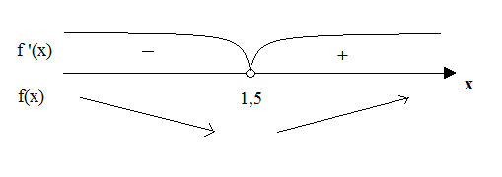
Ответ: на интервале (– ∞; 1,5) – функция f(x) – убывает, т.к. f '(x) < 0;
на интервале (1,5; +∞) – функция возрастает, т.к. f '(x) > 0.
2. Функция f(x)= 2х³ + 3х² – 4.
Функция сложная, представляет собой сумму нескольких функций, значит найдем производные каждого из слагаемых
f '(x)= ( 2х³+ 3х²– 4)'=( 2х³)'+(3х²)'– (4)' = 6х²+ 6х
Найдем, при каком значении х, производная функции равна нулю: f '(x)=0; 6х²+6х =0; 6х(х+1)=0; x₁=0, х₂=– 1.
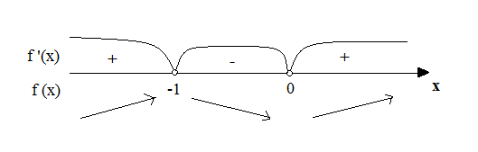
Определяем промежутки возрастания и убывания функции.
Ответ: на интервалах (– ∞; – 1) и (0; +∞) – функция f(x) возрастает, т.к. f '(x) > 0;
на интервале (– 1;0) – функция убывает, т.к. f '(x)<0.
Вывод:
Возрастание и убывание функции.
Функция возрастает, когда производная больше нуля. f '(x)> 0.
Функция убывает, когда производная меньше нуля. f '(x)< 0.
Функция постоянна, когда производная равна нулю. f '(x)= 0.

Практическая часть
Найти интервалы возрастания и убывания функции.
1) f (x) = $x^{2} –x;$ 2) f (x) = $5x^{2} –3x –1$; 3) f (x) = $x^{2}+2x;$
4) $f(x)= x^{2}+ 12x –100;$ 5) f (x) = $x^{3} –3x;$ 6) f (x) = $x^{4}–2x^{2};$
7) f (x) = $2x^{3} –3x^{2} –36x –40;$ 8) f (x) = $x^{3} –6x^{2}+9.$

